Отчёт по лабораторной работе
Модульное тестирование API «Калькулятор бюджета» (xUnit)
Студент: Прилепов Никита Алексеевич
Группа: 4P1.23
Дата: 2026-10-12

1. Цель работы
Нужно было разобраться с unit-тестами для ASP.NET Core контроллера расчёта бюджета: написать xUnit-тесты, поймать ошибку в страховке, исправить её и посмотреть покрытие кода.
2. Что использовал
Стартового репозитория в рабочей папке не оказалось, поэтому собрал минимальный ASP.NET Core Web API (net9.0) по примеру из задания: модель BudgetRequest и BudgetController с маршрутом POST /api/budget/calculate.
Стек: .NET SDK 9.0.318, xUnit 2.9.2, Microsoft.NET.Test.Sdk, xunit.runner.visualstudio, coverlet.collector. Тесты вызывают контроллер напрямую, без поднятия HTTP-сервера.
3. Первый тест
Сначала проверил обычный расчёт без страховки. На стоимости 100 рублей за день и пяти днях получилось 500 рублей — тест прошёл.
DailyCost = 100, Days = 5, IncludeInsurance = false → TotalAmount = 500, HTTP 200
4. Как обнаружил ошибку
Потом добавил проверку со страховкой и увидел, что вместо 525 рублей метод возвращает 2500. Ошибка оказалась в коэффициенте: стоимость умножалась на 5 вместо увеличения на 5%.
Assert.Equal() Failure: Values differ
Expected: 525
Actual: 2500
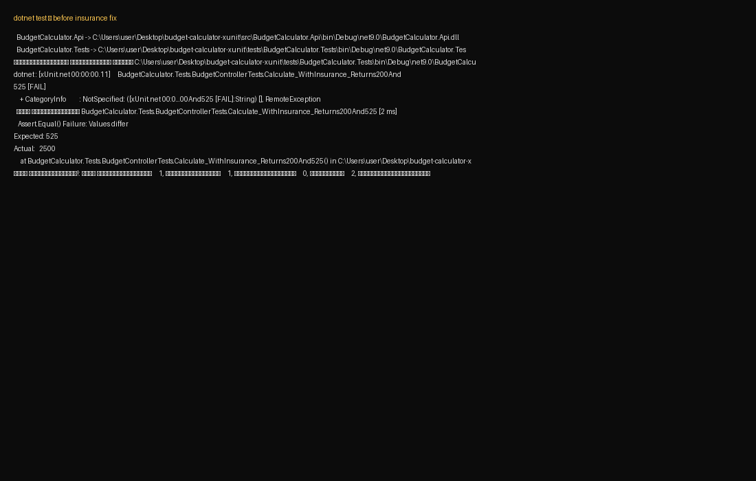
Рисунок 1. Падение теста со страховкой до исправления
5. Исправление страховки
В BudgetController заменил total *= 5 на total *= 1.05m. Маршрут и формат ответа не трогал. После правки тест со страховкой и Happy Path прошли.
if (request.IncludeInsurance)
{
total *= 1.05m;
}
6. Остальные тесты
Тест | Входные данные | Ожидание | Результат
HappyPath без страховки | 100 × 5, insurance=false | 200, 500 | PASS
Со страховкой | 100 × 5, insurance=true | 200, 525 | PASS
Отрицательные дни | Days = -1 | 400 BadRequest | PASS
Нулевые дни | Days = 0 | 400 BadRequest | PASS
Нулевая дневная стоимость | DailyCost = 0, Days = 5 | 200, 0 | PASS
Дробная стоимость | 100.50 × 3 | 200, 301.50 | PASS

Фактический прогон после исправления: 6 passed, 0 failed.
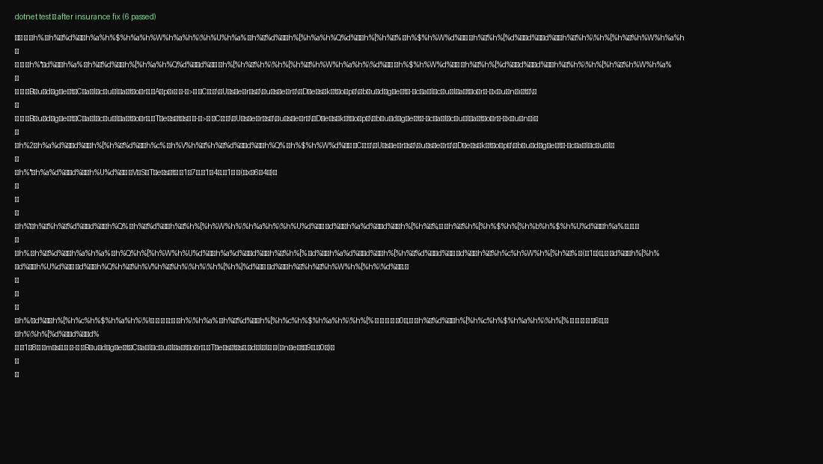
Рисунок 2. Все тесты проходят после исправления
7. Покрытие кода
Собрал покрытие командой dotnet test --collect:"XPlat Code Coverage". По Cobertura для BudgetController: line coverage 100%, branch coverage 100%. Отработаны обе ветки Days <= 0 и IncludeInsurance.
Общий line-rate по сборке API ниже (около 73,7%), потому что в отчёт попадают и служебные файлы Web SDK; для метода Calculate это не показатель.

Рисунок 3. Сводка покрытия BudgetController
8. Вывод
Тесты помогли сразу увидеть ошибку в страховке (2500 вместо 525) и проверить граничные случаи: отрицательные и нулевые дни, нулевую дневную стоимость и дробные суммы. После правки коэффициента все шесть тестов проходят, ветки контроллера закрыты покрытием.

